**Adrián Tirado Ramos**

**Entorno Desarrollo**

**1º De DAW**

Control de versiones

ÍNDICE

1. Indicar los pasos a realizar para la obtención del código fuente, compilación e instalación de Git en su última versión estable. 2

2. Cómo obtener Git a través del propio Git para futuras actualizaciones, de manera que descargaría automáticamente el código fuente desde su repositorio. 3

3. Comprobar la versión que se ha instalado de Git. 4

4. Establecer el nombre de usuario y dirección de correo electrónico en la configuración de Git. 4

5. Dentro de la carpeta /var/cache/git/ crear una carpeta para un nuevo proyecto denominado tunombre_DAW06 e iniciar un repositorio el nuevo proyecto, donde tunombre debes sustituirlo por tu la inicial de tu nombre, seguido de tu primer apellido. 4

# Indicar los pasos a realizar para la obtención del código fuente, compilación e instalación de Git en su última versión estable.

Primero, debemos de visitar la página web de git y hay podremos encontrar la última versión de git

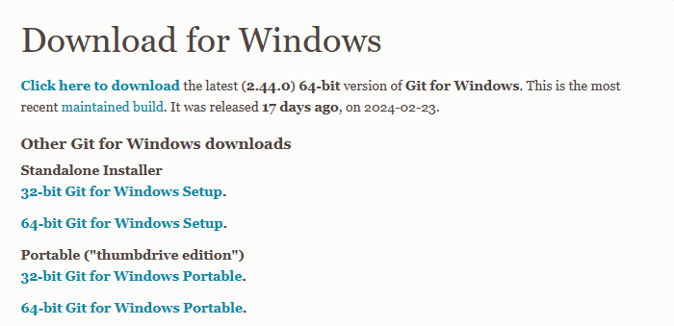

Ejecutar el instalador para empezar la instalación de git en el equipo, lo óptimo es dejar las opciones por defecto, en mi caso prefiero nano como editor de texto en lugar de vim

# Cómo obtener Git a través del propio Git para futuras actualizaciones, de manera que descargaría automáticamente el código fuente desde su repositorio.

Creamos una carpeta, por ejemplo le llamamos git y hacemos un clone de github

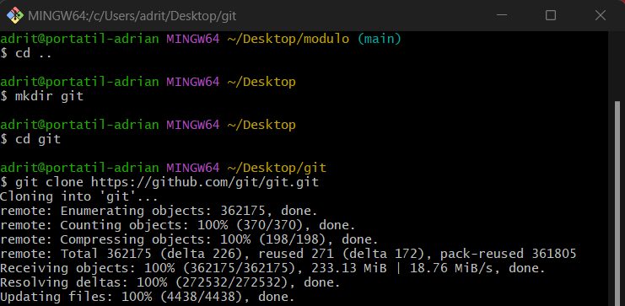

Para automatizar su descarga, en mi opinión prefiero editar un archivo llamado .bashrc

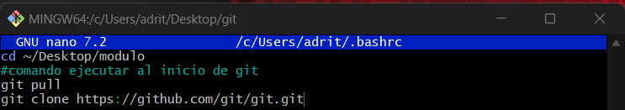

Como se puede ver en la imagen, añado la línea git clone para que, cada vez que inicio sesión se descargue la última versión de git

Y si abro de nuevo git, saldrá lo siguiente

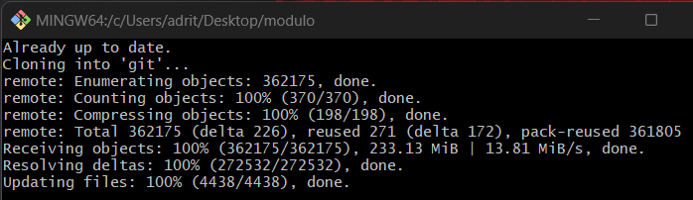

# Comprobar la versión que se ha instalado de Git.

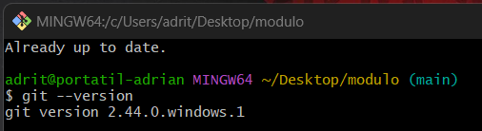

# Establecer el nombre de usuario y dirección de correo electrónico en la configuración de Git.

Para eso, colocamos los siguientes comandos en la terminal, en mi caso serían:

**git config --global user.name "atirram970 "**

**git config --global user.email "atirram970@g.educaand.es "**

# Dentro de la carpeta /var/cache/git/ crear una carpeta para un nuevo proyecto denominado tunombre_DAW06 e iniciar un repositorio el nuevo proyecto, donde tunombre debes sustituirlo por tu la inicial de tu nombre, seguido de tu primer apellido.

Primero creamos la carpeta en el equipo para ir preparando el directorio

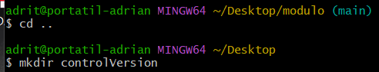

Y ahora nos dirigimos a github para crear el directorio

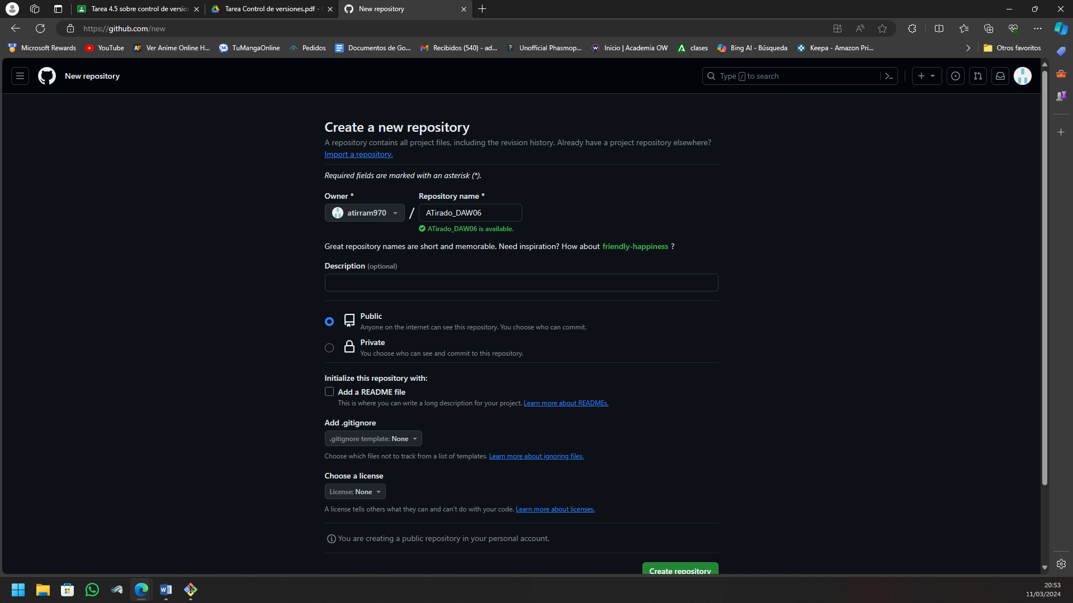

Y ya cuando le damos a crear, nos dejará ver todos los archivos del repositorio, lo cree sin README.md y ahora para poder tenerlo, seguimos las instrucciones de github

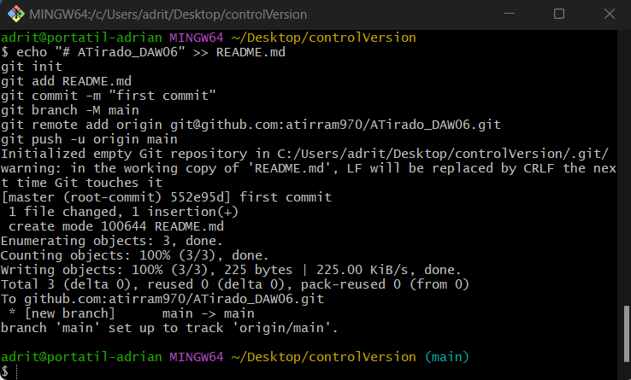

Y si actualizamos la web de github, nos saldrá el archivo REAME.md que se nos creó con las instrucciones

